Федеральное государственное автономное образовательное учреждение
высшего образования
«Северный (Арктический) федеральный университет имени М.В. Ломоносова»
ИНТЕЛЛЕКТУАЛЬНЫЙ ЦЕНТР – НАУЧНАЯ БИБЛИОТЕКА
ИМЕНИ Е.И. ОВСЯНКИНА

Библиотека
технологического колледжа Императора Петра 1

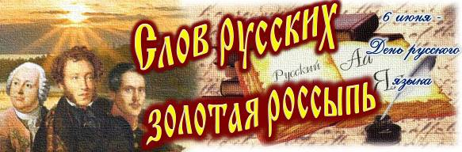
Паспорт книжной выставки

1. Читательское назначение: для студентов и преподавателей технологического колледжа Императора Петра I.
2. Целевое назначение: развитие общего кругозора у читателей посредством выставочной работы, знакомство с особенностями русского языка, культурой речи, русским фольклором, привлечение студентов к чтению.
3. Сроки экспонирования: июнь 2016
4. Месторасположение: абонемент
5. Заглавие: Слов русских золотая россыпь
6. Разделы:
- Живой как жизнь.
- Сокровищница народной мудрости.
- Культура речи.

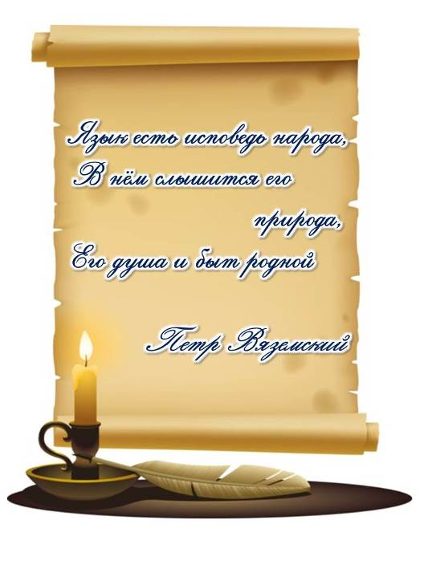
7. Цитаты:
.

8. Список использованных источников:

Раздел 1.

Книги:

- Голуб, И. Б. Стилистика русского языка : учебное пособие для студентов высших учебных заведений, обучающихся по специальности "Журналистика" / И. Б. Голуб. - 4-е изд. - Москва : Айрис-пресс, 2002. - 441, [1] с.
- Розенталь, Д. Э. Современный русский язык / Д. Э. Розенталь, И. Б. Голуб, М. А. Теленкова. - Москва : Ральф, 2002. - 448 с.
- Солганик, Г. Я. Стилистика русского языка 10-11 классы : учебное пособие для общеобразовательных учебных заведений / Г. Я. Солганик. - Москва : Дрофа, 1996. - 272 с.
- Суперанская, А. В. Современные русские фамилии / А. В. Суперанская, А. В. Суслова ; Акад. наук СССР. - Москва : Наука, 1981. - 176 с. - (Литературоведение и языкознание).
- Успенский, Л. В. Загадки топонимики / Л. В. Успенский. - Москва : Молодая гвардия, 1969. - 272 с. - (Эврика).
- Успенский, Л. В. Слово о словах : очерки о языке / Л. В. Успенский. - Ленинград : Детская литература, 1982. - 287 с. - (Школьная библиотека).
- Чуковский, К. И. Живой как жизнь : разговор о русском языке / Корней Чуковский. - Москва : Молодая гвардия, 1962. - 175 с.
- Югов, А. К. Думы о русском слове / А. К. Югов. - Москва : Современник, 1972. - 215 с. - (Библиотека "Любителям российской словесности").

Журналы

- Ведерникова, А. Палиндромы как словообразовательный ресурс языка / А. Ведерникова // Мастер-класс. Приложение к журналу "Методист". - 2013. - N7. - С. 46-56.
- Галимзянова, Г. "О великий, могучий русский язык!" : [интеллектуально-познавательная игра] / Г. Галимзянова // Воспитание школьников. - 2008. - № 5. - С. 70-76.
- Комолова, Н. К Дню славянской письменности : [сценарий общешкольного праздника] / Н. Комолова, З. Мяльдзина // Классный руководитель - 2009. - N3. - С. 67-88.
- Осипова, Э. "Насадитель российского слова". Ломоносов у истоков русской филологии / Э. Осипова // Родина. - 2011. - N9. - С. 76-78.
- Пастухова, Л. Таз, унитаз и... единство : [происхождение слова "унитаз"] / Л. Пастухова // Наука и жизнь. - 2014. - N11. - С. 96 .
- Первушина, Е. Слова рассказывают истории : [история слов - названий профессий для женщин] / Е. Первушина // Наука и жизнь. - 2016. - N 1. - С. 86-88.


Раздел 2.

Книги

- Архангельский областной словарь. Вып. 1 : (А-Бережок) : словарь / Московский государственный университет имени М. В. Ломоносова, Филол. фак. ; под ред. О. Г. Гецовой. - Москва : Издательство Московского университета. - 1980. - 168 с.
- Архангельский областной словарь. Вып. 2 : (Берёза-Бяще) : словарь / Московский государственный университет имени М. В. Ломоносова, Филол. фак. ; под ред. О. Г. Гецовой. - Москва : Издательство Московского университета. - 1982. - 216 с.
- Архангельский областной словарь. Вып. 3 : (В-Вёсновой) : словарь / Московский государственный университет имени М. В. Ломоносова, Филол. фак. ; под ред. О. Г. Гецовой. - Москва : Издательство Московского университета. -1983. - 160 с.
- Архангельский областной словарь. Вып. 4 : (Весноделить-водиться) : словарь / Московский государственный университет имени М. В. Ломоносова, Филол. фак. ; под ред. О. Г. Гецовой. - Москва : Издательство Московского университета. - 1985. - 168 с.
- Архангельский областной словарь. Вып. 5 : (Водиха-Впрохладку) : словарь / Московский государственный университет имени М. В. Ломоносова, Филол. фак. ; под ред. О. Г. Гецовой. - Москва : Издательство Московского университета. - 1987. - 160 с.
- Архангельский областной словарь. Вып. 6-7 / Московский государственный университет имени М. В. Ломоносова, Филол. фак. ; под ред. О. Г. Гецовой. - Москва : Издательство Московского университета. - 1990. - 298 с.
- Даль, В. И. Пословицы русского народа : в 2 томах. Т. 1 / В. И. Даль ; вступ. сл. М. Шолохова. - Москва : Художественная литература. - 1984. - 383 с.
- Мудрое слово : русские пословицы и поговорки / [сост. А. А. Разумов]. - Москва : Детгиз, 1957. - 239 с. - (Школьная библиотека).
- Мудрость народная : жизнь человека в русском фольклоре : 10 выпусков. Вып. 3 : Юность и любовь. Девичество : Хороводы. Посиделки. Святки. Гадания. Любовные песни. Частушки. Заговоры / [сост. Л. А. Астафьевой и В. А. Бахтиной] / [под ред. В. П. Аникина и др.]. - Москва : Художественная литература. - 1994. - (Мудрость народная).
- Русские пословицы и поговорки : учебный словарь / В. И. Зимин, С. Д. Ашурова, В. Н. Шанский, З. И. Шаталова. - Москва : Школа-Пресс, 1994. - 320 с.
- Русские частушки / [предисл. и отбор текстов Н. И. Рождественской и С. С. Жислиной]. - Москва : Художественная литература, 1956. - 494 с.
- Сиротина, О. Б. Русская разговорная речь : пособие для учителя / О. Б. Сиротина. – Москва : Просвещение, 1983. – 80 с.
- Старинные русские пословицы и поговорки / [сост., предисл. и примеч. В. П. Аникина]. - 2-е изд., доп. - Москва : Детская литература, 1984. - 79 с., ил. - (Школьная библиотека).
- Частушки / [сост., вступ. ст. и коммент. Ф. М. Селиванова]. - Москва : Советская Россия, 1990. - 656 с., ил. - (Библиотека русского фольклора ; Т. 9).
- Частушки / [сост., предисл. и коммент. Л. А. Астафьевой]. - Москва : Современник, 1987. - 494 с. - (Классическая библиотека "Современника").
- Школьный словарь живых русских пословиц : для учащихся 5-11 классов и средних специальных учебных заведений / [В. М. Мокиенко и др.]. - Санкт-Петербург : Нева ; Москва : ОЛМА-ПРЕСС, 2002. - 352 с.

Журналы

- Тверская, С. От одного слова - да на век ссора : [русские пословицы о безопасной речи] / С. Тверская // Основы безопасности жизнедеятельности : информационно-методическое издание для преподавателей. - 2013. - N9. - С. 43-45.


Раздел 3.

Книги

- Введенская, Л. А. Культура речи : учебник для студентов образовательных учреждений среднего профессионального образования / Л. А. Введенская. - Ростов-на-Дону : Феникс, 2002. - 441, [1] с. - (Учебники, учебные пособия). - Библиогр.: с. 411
- Воителева, Т. М. Русский язык и культура речи : дидактические материалы / Т. М. Воителева. - 4-е изд., стер. - Москва : Academia, 2010. - 176 с. - (Среднее профессиональное образование. Общеобразовательные дисциплины)
- Кузнецова, Н. В. Русский язык и культура речи : учебник для студентов учреждений среднего профессионального образования / Н. В. Кузнецова. - 2-е изд., испр. - Москва : Форум : ИНФРА-М, 2006. - 368 с. - (Профессиональное образование). - Библиогр.: с. 354-359.
- Петрякова, А. Г. Культура речи : практикум-справочник для 10-11 классов / А. Г. Петрякова. - 4-е изд., испр. - Москва : Флинта : Наука, 2002. - 256 с. - Библиогр.: с. 252-254
- Русский язык и культура речи : учебное пособие / под ред. проф. О. Я. Гойхмана. - Москва : ИНФРА-М, 2004. - 192 с. - (Высшее образование). - Библиогр.: с. 188-189.
- Сборник упражнений и тестовых заданий по культуре речи : учебное пособие для студентов учреждений среднего профессионального образования / [А. И. Дунев и др.] ; под ред. В. Д. Черняк. - Санкт-Петербург : САГА ; Москва : Форум, 2006. - 217 с. - (Профессиональное образование).
- Сидорова, М. Ю. Русский язык и культура речи : курс лекций для студентов нефилологических вузов / М. Ю. Сидорова, В. С. Савельев. - Москва : Проект, 2002. - 432 с. - (Факультет). - Библиогр.: с. 427-428.
- Формановская, Н. И. Речевой этикет и культура общения / Н. И. Формановская. - Москва : Высшая школа, 1989. - 159 с.
- Язовицкий, Е. В. Говорите правильно : эстетика речи : [книга для учащихся] / Е. В. Язовицкий. - 2-е изд., доп. - Ленинград : Просвещение, Ленингр. отделение, 1969. - 302 с.

Журналы

- Лавриненко, В. Слово - не воробей... : [программа "Университет русского языка"] / В. Лавриненко // Современная библиотека. - 2013. - N5. - С. 12-15.
- Леонтьев, Б. "На пользу любителям красноречия" / Б. Леонтьев // Наука и жизнь. - 2011. - N11. - С. 12-13.
- Пятаков, Е. О культуре речи и ловушках сквернословия / Е. Пятаков // Школьный психолог. - 2010. - N6. - С. 17-32.
- Ралдугина, Н. Моя речь - моё зеркало : [сквернословие] / Н. Ралдугина // Читаем, учимся, играем. - 2007. - № 12 . - С. 92-96.
- Сафронова, А. Для чего нужен сленг? / А. Сафронова // Справочник классного руководителя. - 2009. - N4. - С. 73-75.
- Семенец, О. А Васька слушает, да ест! : Риторика, или искусство говорить как путь к успеху / О. Семенец // Наука и жизнь. - 2008. - № 2. - С. 56-61.
- Соколова, А. Шнурки в стакане : [молодежный сленг] / А. Соколова // Классное руководство и воспитание школьников. - 2013. - N9. - С. 46-47.
- Федянина, Ю. Молодежный сленг : [ученический проект] / Ю. Федянина // Классное руководство и воспитание школьников. - 2010. - N15. - С. 15-19.
- Шишова, Т. Об Эллочке-людоедке и её словаре : [культура речи] / Т. Шишова // Воспитание школьников. - 2004. - № 5. - С. 50-54.

8. Количество источников книжной выставки:
  - Книги – 21
  - Журналы – 9
  - Библиографические записи - 50

9.Ответственные:
  - Организация выставки – Опехтина Е.Д.
  - Подбор литературы – Опехтина Е.Д.
  - Оформление названия выставки, названий разделов – Матчина И.Ю.
  - Расстановка книг и экспонатов – Опехтина Е.Д..
  - Паспорт выставки – Опехтина Е.Д.
  - Фото и информация на сайт – Матчина И.Ю.

